

Spécialement développé pour les Centres de commandement, les salles de contrôles, les salles de crises.


Caractéristiques
Le pupitre de contrôle PANDORA permet de contrôler et centraliser vos données audio et vidéo en un seul endroit. Le système permet de connecter différents utilisateurs qui n’utilisent pas les mêmes protocoles.

Le pupitre de contrôle est adaptable pour les activités de sécurité publique, transports publics, industries…, qui nécessite la gestion des appels des personnels opérationnels sur les voies et/ou lieux publics ou privées.

Outre son écran de 15 pouces qui offre un large champ de vision, le pupitre Pandora est tactile et se distingue par sa simplicité, et sa qualité sonore. Les opérateurs peuvent gérer toutes les communications de la même manière, avec le même outil.

Le pupitre PANDORA comprend de nombreuses fonctionnalités notamment :

- Une liaison opérationnelle entre plusieurs intervenants,
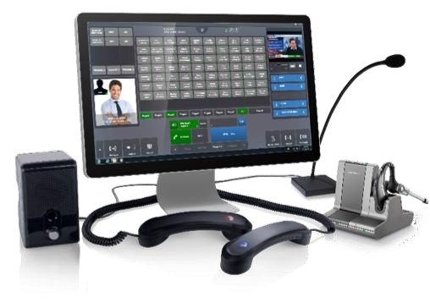
- Jusqu’à 600 appels instantanés en simultané,
- L’enregistrement des communications,
- Une Interface graphique dédiée,
- Streaming vidéo,
- La géolocalisation…

Avantages

 Compatible sur des systèmes existants
 Centralise et connecte tous les réseaux de communication  Solution flexible et modulable
 Utilisation et déploiement aisés

Fonctionnalités

DESCRIPTION GÉNÉRALE
- 30 communications en monitoring
- Enregistrement et réécoute des communications
- Interface graphique personnalisable
- Jusqu’à 6 zones d’écran
- Accessoires à la demande : combiné, main libre, casque sans fils

CONCENTRATEUR TOUS RÉSEAUX AUDIO, DATA ET VIDÉO
- Communication unifiée pour les postes de commandement
- Possibilité d’intervenir sur différents réseau radio depuis un seul poste
- Possibilité de transferts
- Amélioration de la priorisation des communications : appel RAU prioritaire par rapport à une communication téléphonique
- Possibilité de mutualiser les appels entre les postes
- Réécoute possible de toutes les communications avec la même fonction

INTÉRACTION DES POSTES OPÉRATEURS
- Possibilité d’avoir plusieurs postes opérateurs pour certains types d’appels (appel d’urgence par exemple)
- Notions de basculement de communication entre opérateur (automatique/manuel)
- Possibilité d’appels simplifiés entre les opérateurs
- Possibilité de conférence / transfert
- Possibilité de communication vers toutes les sources audios :
  - IPBX/PABX interne
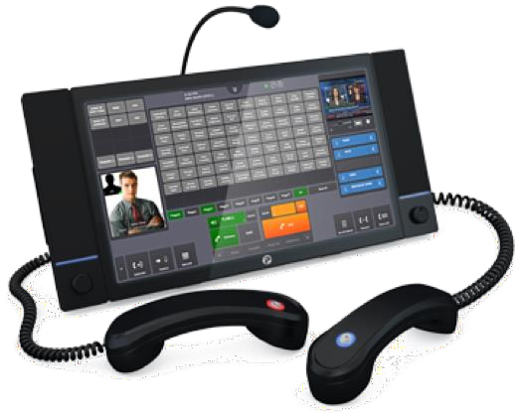
  - Téléphonie externe
  - Système d’appel d’urgence
  - Réseaux Radio
  - Interphone




Spécifications

Caractéristiques techniques
Système d’exploitation | Windows 7, Windows 8.1 ou Windows 10 64 bits version OS
Limite utilisateur | Aucune Jusqu’à 60 login/minute
Redondance | Mode 1+1
Type de radio supporté | DMR/Tétra/ Radio analogique/ DMR Motorola
Enregistreurs supportés | Enregistreur interne existant Verint/Carin365/ASC/RedBox/NICE/Verba
API existante | API pour communication téléphonique (pour SAE/SAEIV) API pour communication radio (pour SAE/SAEIV)
Sécurité informatique

- L’architecture comprend des serveurs incluant des modes secours.
- Les mises à jour logiciels et d’OS sont intégrées dans le processus de vie et s’exécutent de manière automatique.
- Le suivi des versions centralisé.
- Principe de moindre privilège (utilisateurs
- Contrôle des ports et des services.

Plus d’informations : www.see-critical.com


SEE CRITICAL COMMS | Version: V1911003EN | www.see-critical.com | Ref: 010201A_DAT_PANDORA_FR Writing: L.VERHNES | Design: L.CHARVIN | Verification: L.VERHNES | Approval: L.VERHNES
©Copyright 2019-2022 | All rights reserved. All data and information mentioned are non-contractual and subject to change anytime without any notice.
SEE GROUP: TECHLID-INNOVALIA,Bat. E, 46-48 Chemin de la Bruyère, F69570 DARDILLY (LYON), FRANCE | m: +33 6 85 67 47 85 | e: f.parrier@see.fr

